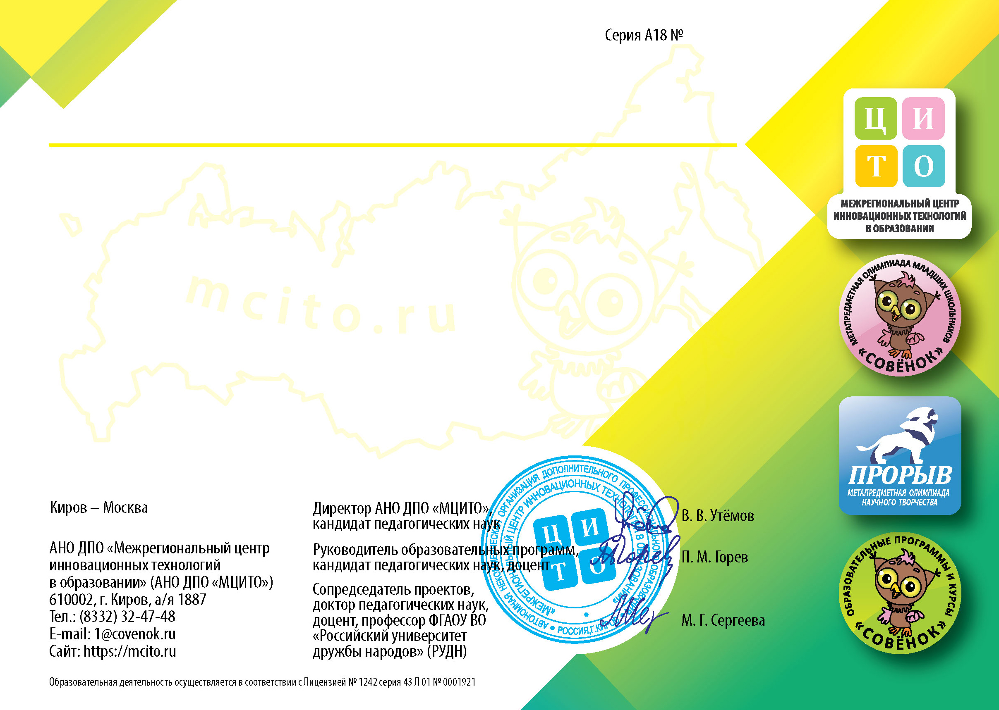**СЕРТИФИКАТ**

Настоящий сертификат подтверждает, что

**Дроздова Олеся,**

ученик(ца) -го класса

МАОУ СОШ № 37 г. Таганрога Ростовской области

успешно прошел(а) курс обучения

«Совёнок-2018. Летний вернисаж Совёнка»

***Приказ № КО 49/09/18 от 01.09.2018 г.***

2018 год